商城系统

# 概述

* 出售游戏的局内道具。
* 商城货币：铜钱、元宝。
* 开宝箱夺宝。
* 元宝充值。

# 界面

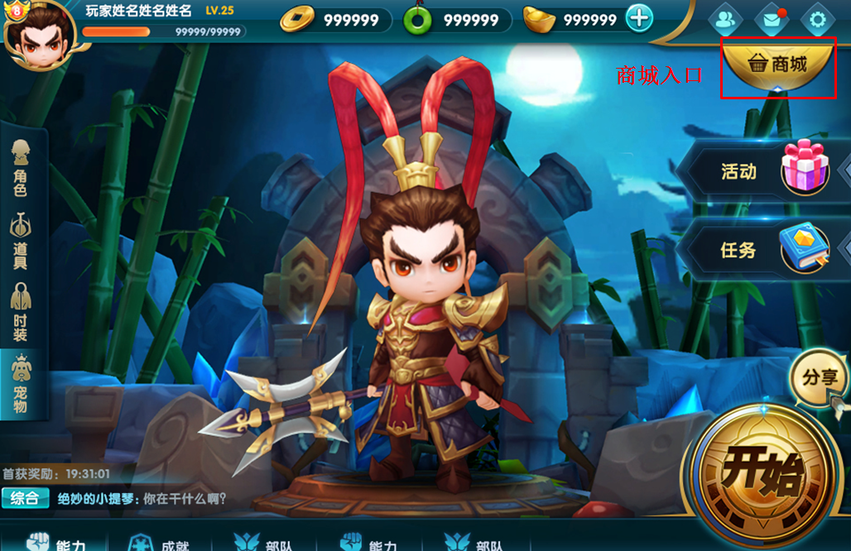

* 主界面右上角显示商城入口。
* 商城界面分为道具、夺宝、充值。

## ~~角色（取消）~~

~~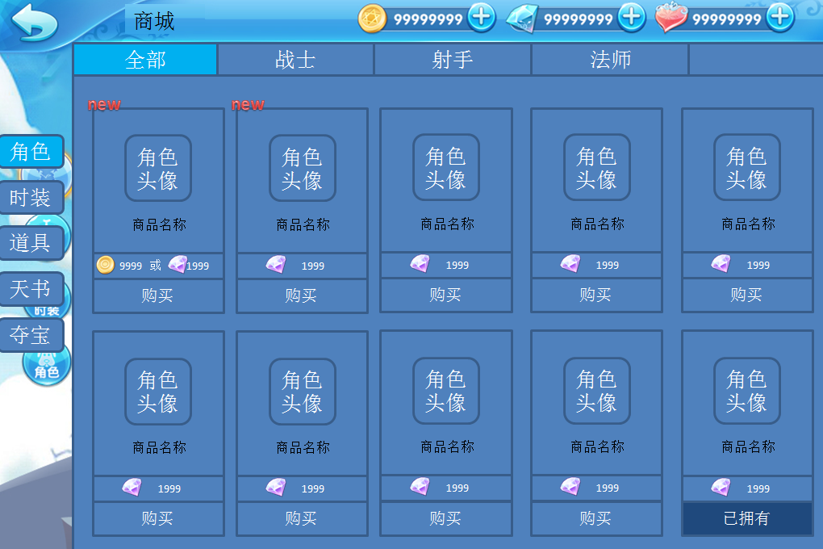~~

* ~~角色界面上方的四个按钮为筛选按钮，分别为全部角色，战士类型、射手类型和法师类型。~~
* ~~部分角色的购买货币分为钱币和元宝两种。~~
* ~~已拥有的角色购买按钮替换为【已拥有】按钮，按钮不可点击。~~
* ~~点击角色头像后，打开角色情报界面，点击返回按钮再返回至商城的角色界面。~~

~~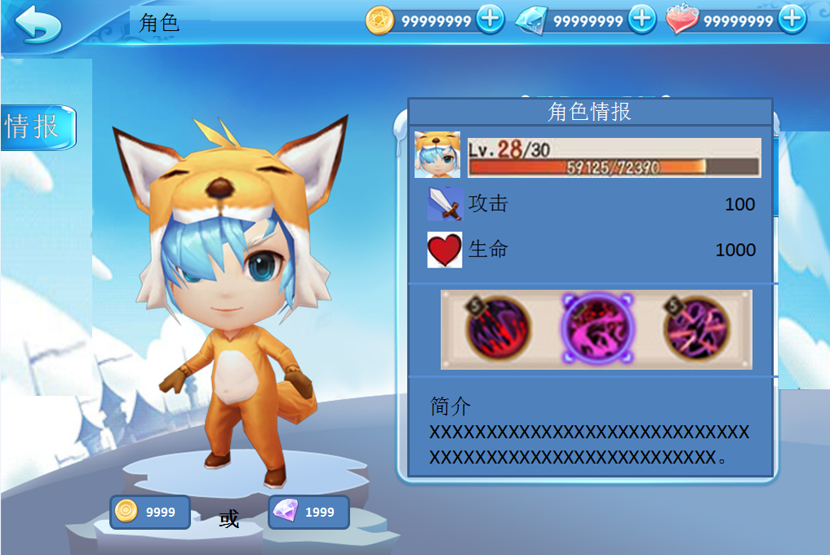~~

* ~~角色情报界面的模型下方显示购买方式，已拥有的角色显示已拥有。~~

~~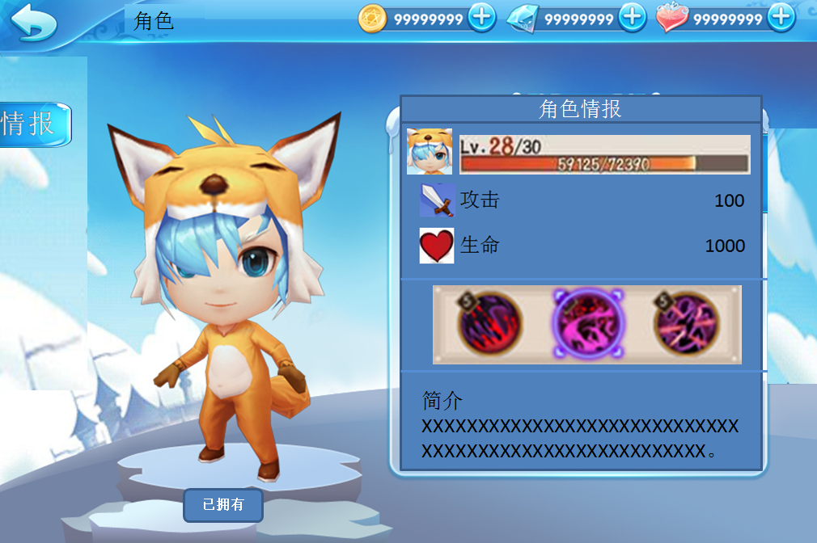~~

## ~~时装（取消）~~

~~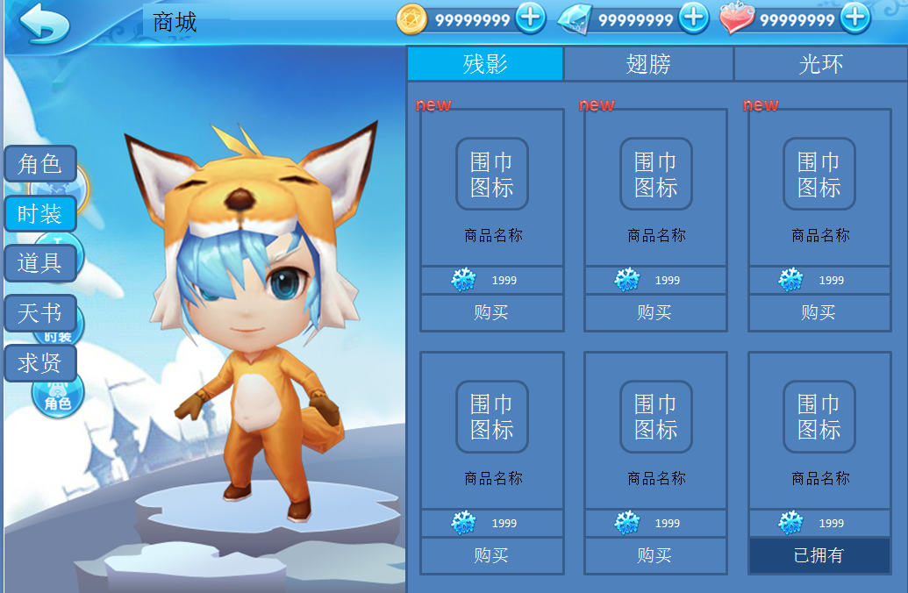~~

* ~~时装界面左侧为当前使用角色的站立待机动作。~~
* ~~界面右侧的商品界面上方有筛选按钮：残影、翅膀、光环。~~
* ~~购买时装使用的货币为碧玉。~~
* ~~已拥有的时装，图标下方的购买按钮替换为【已拥有】，不可点击。~~
* ~~点击时装的图标，左侧模型会播放佩戴对应时装的动画效果。~~
  + ~~播放动作：奔跑两秒，完整攻击动作一次，回到站立待机。~~
  + ~~播放期间点击了其他时装，立即更换时装并从头播放。~~

## 道具

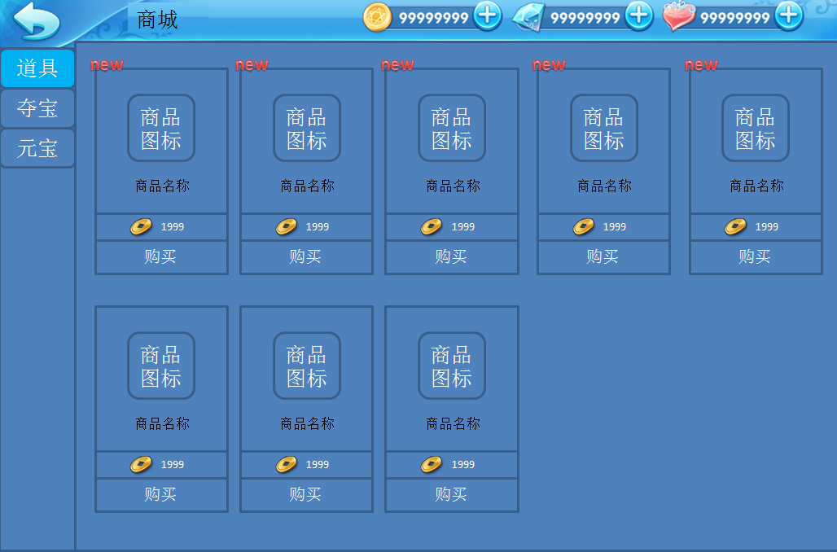

* 道具页面商品每行排列五个道具。
* 购买道具的货币可以是钱币、元宝中的一种。
* 道具下方的按钮始终显示为购买按钮。
* 点击道具图标或购买按钮都可以打开道具购买界面。

## ~~天书（取消）~~

~~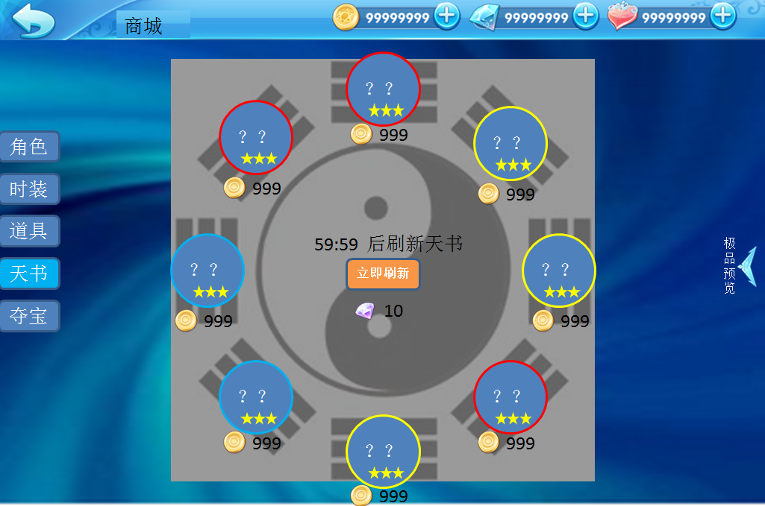~~

* ~~天书界面的布局采用八卦图布局，正中间显示天书刷新时间和立即刷新的消费。~~
* ~~天书每小时刷新一次，每次刷新八个天书，天书的颜色和星数随机。~~
* ~~玩家在购买天书之前，天书图标显示未知问号，属性不可查看。~~
* ~~点击天书按钮即可完成购买，购买后获得天书属性提示。~~

~~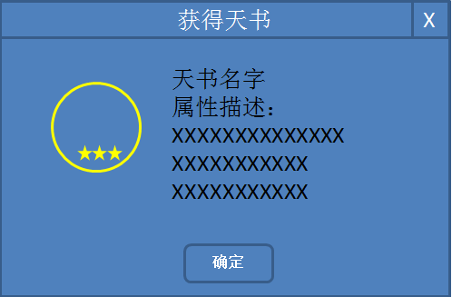~~

* ~~天书够买后，该位置天书显示售罄，需要等下次刷新才会有新的天书出现。~~

~~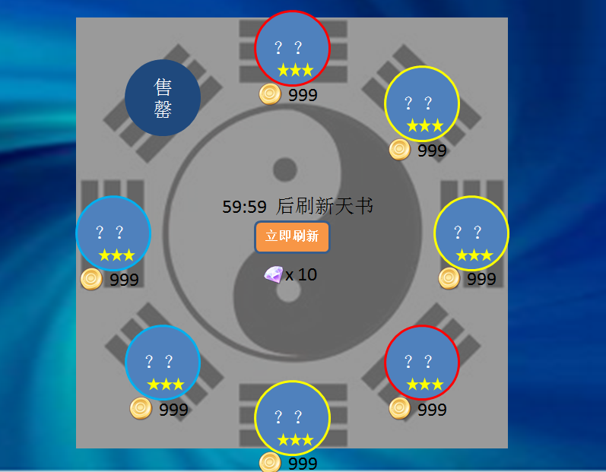~~

* ~~点击立即刷新，会将现有的天书全部替换成新的随机天书，下次刷新时间重置为一小时。~~
* ~~点击极品预览按钮，打开极品预览界面，可查看极品天书属性。~~

~~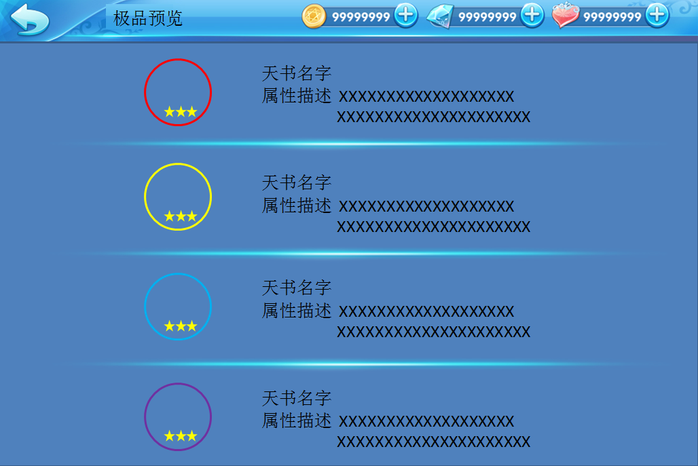~~

* ~~点击返回按钮，返回至商城天书界面。~~

## 夺宝

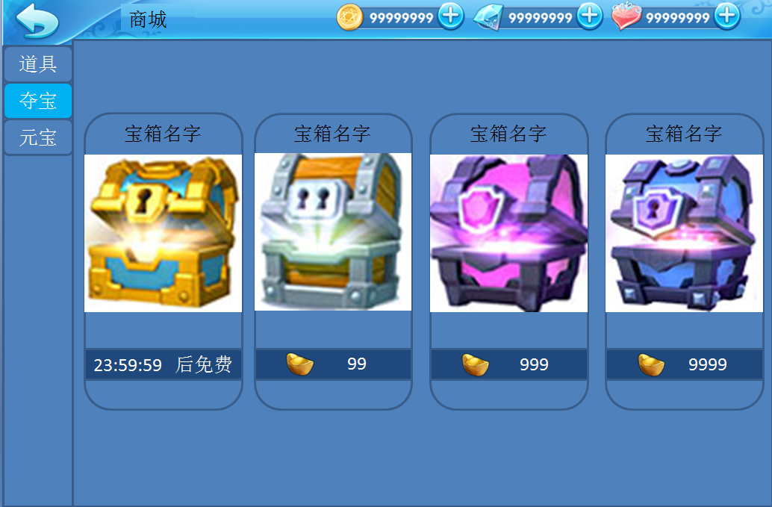

* 夺宝可以获得角色碎片、钱币、道具等奖励。
* 宝箱为关闭状态，下方显示夺宝的方式和对应的消耗。

## 充值

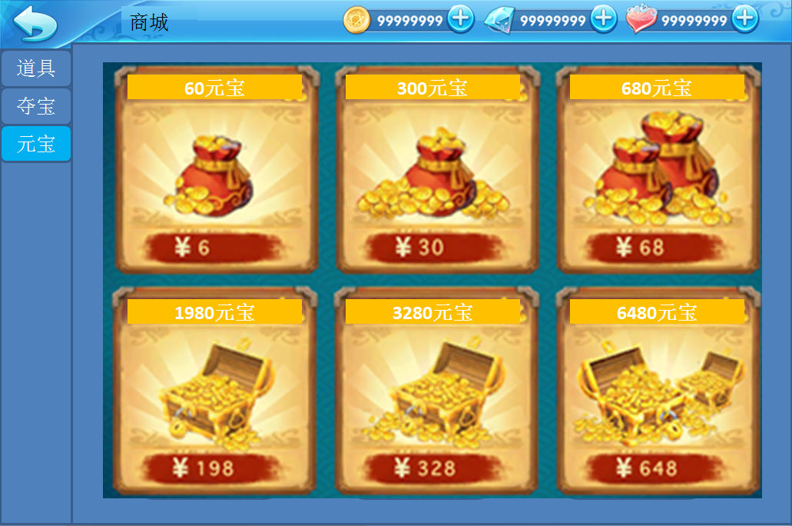

# 商城功能

## 购买

### ~~角色购买（取消）~~

~~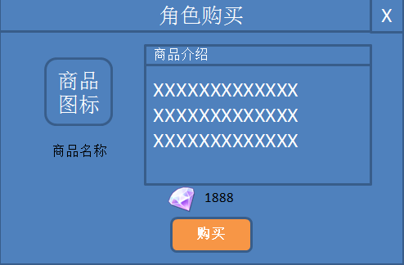~~

~~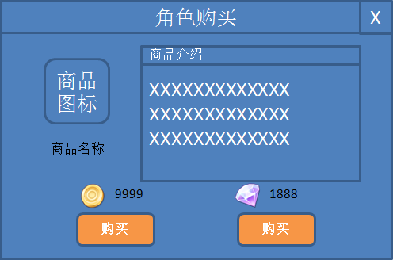~~

* ~~部分角色的购买方式可以使用两种货币。~~
* ~~货币不足不可使用另一货币补余。~~

### 礼包购买

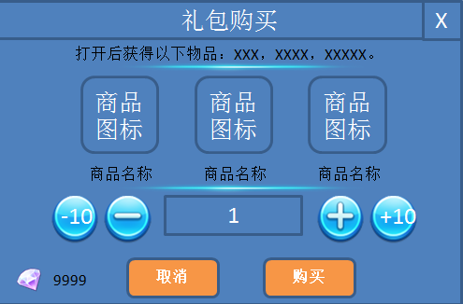

* 陈列礼包中的道具列表，可上下滑动翻页，每行最多显示3个道具图标。
* 礼包可能有限购，由表格中的配置决定是否可以增加数量。

### 道具购买

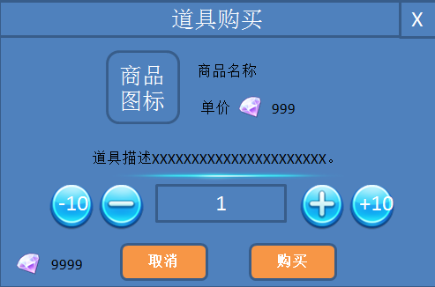

### 货币不足

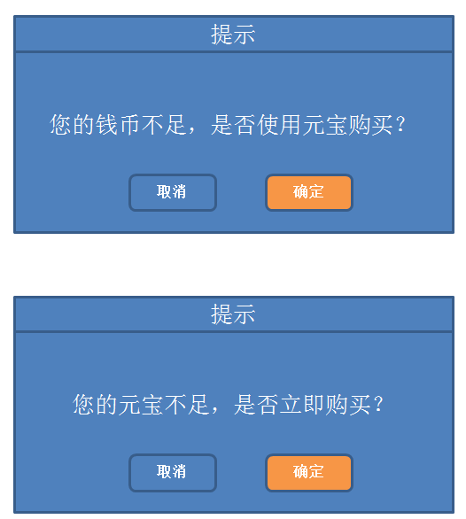

* 元宝不足，确认购买，跳转至元宝充值界面。

## 夺宝

### 夺宝方式

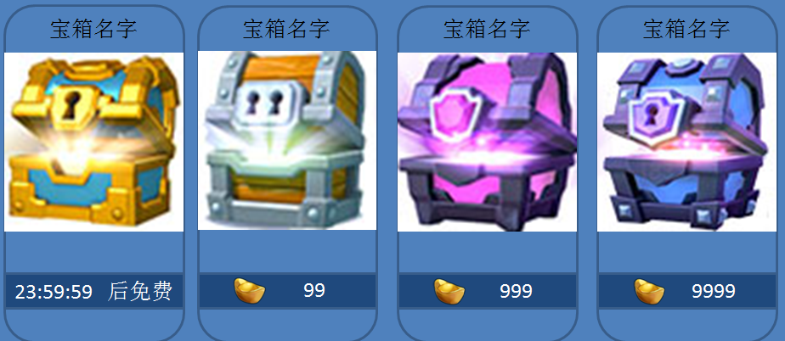

* 宝箱分为四类，分别是每日一次的免费宝箱，和三种不同数量元宝开的宝箱。
* 花费元宝开宝箱夺宝。

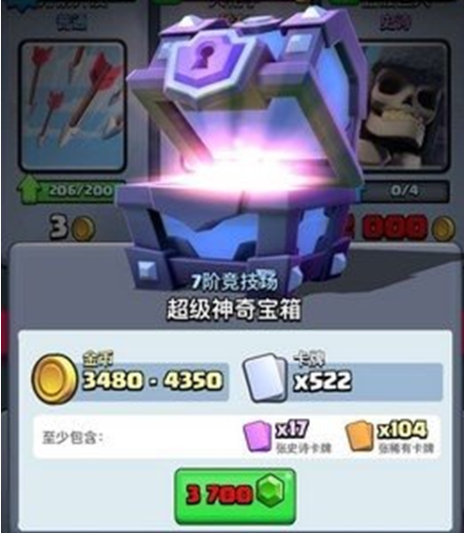

* 点击宝箱后可查看宝箱中的大致奖励。
* 免费宝箱下方按钮显示打开，消耗元宝的宝箱显示消耗的元宝数量和元宝图标。

### 奖励展示

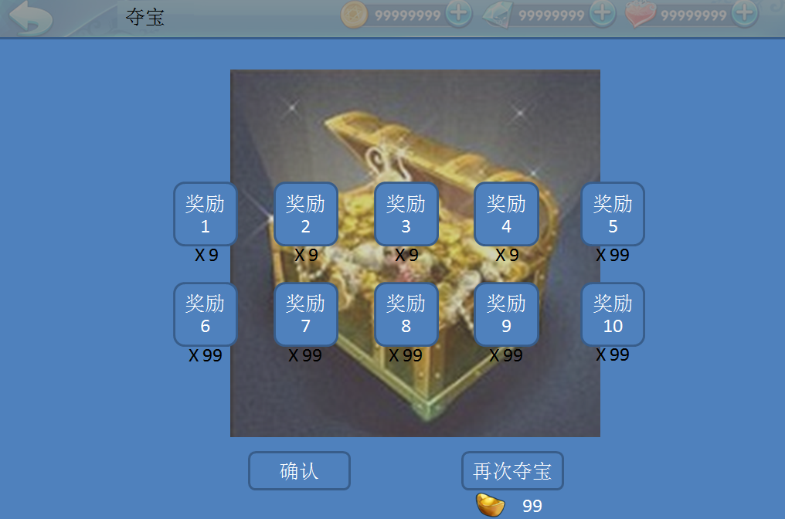

* 点击夺宝后，原来的界面变暗，播放宝箱打开动画，并伴随金光闪烁，从宝箱中逐个飞出奖励的道具图标。
* 奖励展示界面下方可以点击按钮立即再进行一次夺宝。

# 配置表

* 商城表[t_shop.txt](../config/t_shop.txt)

# 美术资源

## 货币图标

* 钱币，方孔圆币，古代铜钱图案，尺寸50*50

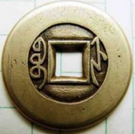

* 碧玉，绿色玉环图案，尺寸50*50

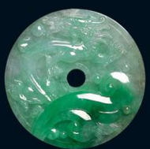

* 元宝，金色元宝图案，尺寸50*50



## 天书图标（暂定）

* 红、黄、蓝、紫四色圆形图标。

## 夺宝相关

* 宝箱钥匙，尺寸50*50

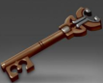

* 幸运值图标，四角星图案，尺寸50*50

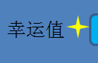

* 宝箱关闭图，宝箱打开图以及开箱动画和特效。